Assignment – 7

1) GPA

#include <iostream>

using namespace std;

// deklarasi fungsi untuk mencari gpa

int calculate_gpa(char *score*[], int *sks*[], int *n*) {

    // deklarasi variabel

    float gpa;

    float value = 0, sksSum = 0;

    // deklarasi array nilai (dalam angka)

    int nilai[*n*];

    for(int i = 0; i < *n*; i++) {

        // input tiap perolehan nilai mahasiswa dalam huruf

        cout << "Masukkan nilai ke-" << i << " (A-E): ";

        cin >> *score*[i];

        // konversi nilai dalam bentuk huruf ke bentuk angka

        if(*score*[i] == 'A') nilai[i] = 4;

        else if(*score*[i] == 'B') nilai[i] = 3;

        else if(*score*[i] == 'C') nilai[i] = 2;

        else if(*score*[i] == 'D') nilai[i] = 1;

        else if(*score*[i] == 'E') nilai[i] = 0;

        // input jumlah sks dari tiap nilai yang diperoleh

        cout << "SKS: ";

        cin >> *sks*[i];

        // menghitung jumlah keseluruhan sks yang diambil mahasiswa

        sksSum += *sks*[i];

        // menghitung jumlah nilai mahasiswa dalam setiap mata kuliah sesuai dengan jumlah sks

        value += (nilai[i] * *sks*[i]);

    }

    cout << endl;

    // menghitung gpa

    gpa = value / sksSum;

    // print gpa

    cout << "GPA: " << gpa << endl;

    return 0;

}

int main() {

    // deklarasi variabel

    int n;

    // input jumlah nilai

    cout << "Masukkan Jumlah Nilai Mahasiswa: ";

    cin >> n;

    // deklarasi array nilai (dalam huruf)

    char score[n];

    // deklarasi array sks tiap nilai

    int sks[n];

    // pemanggilan fungsi untuk mencari gpa

    calculate_gpa(score, sks, n);

    return 0;

}

2) N Karakter Terakhir

#include <iostream>

using namespace std;

// deklarasi fungsi untuk print n karakter terakhir

*string* string_from_right(*string*, int);

int main() {

    // deklarasi variabel

*string* st;

    int n;

    // input string

    cin >> st;

    // input jumlah karakter yang akan diambil

    cin >> n;

    // pemanggilan fungsi untuk print n karakter terakhir

    string_from_right(st, n);

    return 0;

}

// definisi fungsi untuk print n karakter terakhir

*string* string_from_right(*string* *st*, int *n*) {

    // deklarasi variabel untuk mencari indeks pertama yang akan di-print

    // panjang string input dikurangi n karakter yang akan di-print

    int digit = *st*.length() - *n*;

    // print n karakter terakhir dari string input

    for(int i = digit; i < *st*.length(); i++) {

        cout << *st*[i];

    }

}

1) GPA

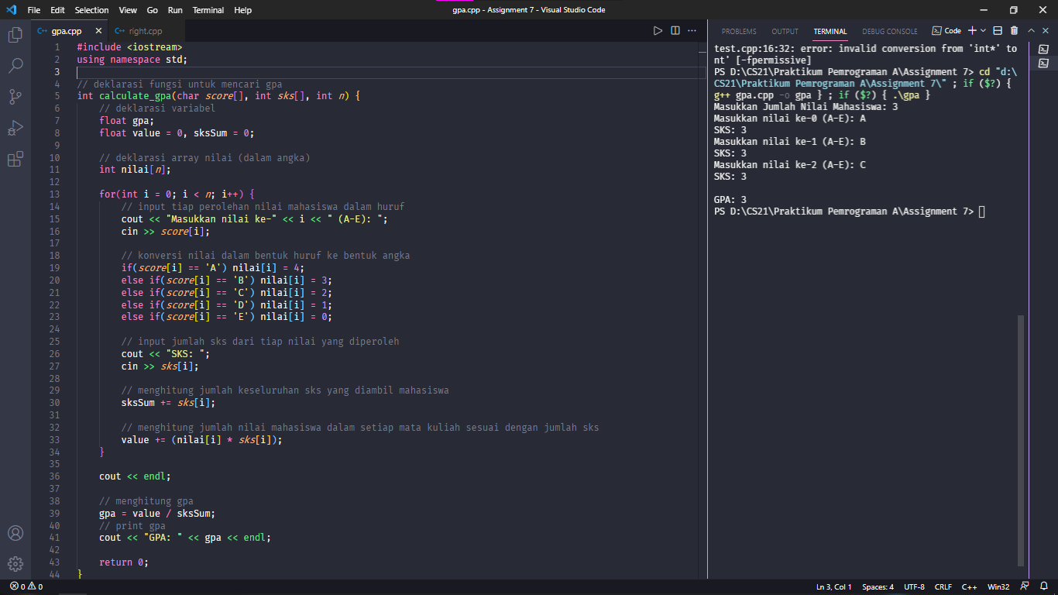

2) N Karakter Terakhir

